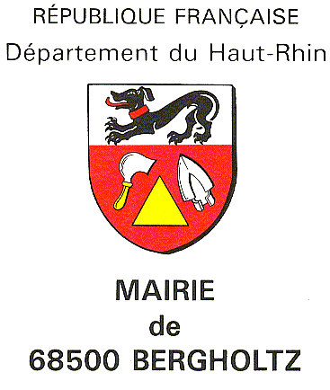

**Liste des délibérations examinées par le conseil municipal lors de la séance du 18 septembre 2023**

POINT 1 : Approbation du procès-verbal du 22 mai 2023

Approuvé

POINT 2 : Personnel communal

1. Actualisation du RIFSEEP

Approuvé

1. Suppression de poste

Approuvé

1. Création de poste et modification du tableau des effectifs

Approuvé

POINT 3 : Ecole élémentaire : demande de subventions

Approuvé

POINT 4 : Recensement de la population 2024 : désignation d’un coordonnateur communal et des agent recenseurs-fixation des indemnités

Approuvé

POINT 5 : Chasse : renouvellement des baux 2024-2033

Approuvé

POINT 6 : Forêt communale : achat d’une parcelle

Approuvé

POINT 7 : Remboursement de frais

Approuvé

POINT 8 : Communauté de Communes de la Région de Guebwiller :

1. Modification des Statuts
2. Rapport d’activités 2022

Approuvé

POINT 9 : Convention Territoriale Globale (CTG)

Approuvé

POINT 10 : Motion retour du train

Approuvé

POINT 11 : Motion de la commission transport des élus du Massif Vosgien

Approuvé

POINT 12 : Motion en opposition au projet de forêt primaire en Grand Est

Approuvé

POINT 13 : Compte-rendu des délégations consenties au Maire

Sans objet

POINT 14 : Divers

Approuvé

POINT 15 : Végétalisation de l’école élémentaire : demande de subvention

Approuvé

**Publiée sur le site internet de la commune le 25 septembre 2023**